THEME N°3

Un territoire à ménager

**LE PARC AMAZONIEN DE GUYANE, UN PROJET DE TERRITOIRE POUR UN DEVELOPPEMENT DURABLE ?**

Créé en 2007, le Parc Amazonien de Guyane (PAG) couvre actuellement 40% du territoire guyanais et regroupe environ 10 000 habitants. Il se situe dans la partie sud de la collectivité et chevauche cinq des 22 communes de Guyane : Maripa-Soula, Papaïchton, Saül, Saint-Elie et Camopi. Il regroupe une exceptionnelle diversité culturelle. C’est aussi la plus grande aire protégée de toute l’Union Européenne.

Il est composé d’une zone de cœur de 2 millions d’hectares qui a pour objectif prioritaire : la protection de la nature et d’une zone de libre adhésion   
(1,4 millions ha) où l’accent est mis sur le développement local et adapté,   
au bénéfice des populations et ce dans le respect de l’environnement.

Sa naissance, au terme d’un long processus de 14 ans, révèle les difficultés d’arriver à un accord sur la conception du parc et de ses objectifs, en raison de la multiplicité des enjeux et des acteurs aux intérêts divergents. La genèse du projet intitulé « Le parc amazonien, un projet de territoire pour un développement durable » a donné lieu à une confrontation entre deux approches du développement durable :

L’expression « parc amazonien » renvoie à une approche éco-centrée :

-le terme amazonien désigne l’appartenance à l’Amazonie, toujours présentée comme un enjeu écologique mondial, tant au niveau de la biodiversité que du réchauffement climatique.

-le terme parc rappelle le statut de parc national destiné à protéger des territoires exceptionnels dans les zones « cœurs de parc ».

L’expression « projet de territoire » renvoie à une approche anthropo-centrée :

C’est encore un projet car le parc est créé mais son contenu (charte, pouvoir du directeur, plan de développement) reste à définir. Le terme territoire renvoie à la fois à une notion juridique (définition d’un périmètre pour le parc) mais aussi sociale, culturelle et même affective, avec le sentiment d’appartenance à un espace vécu. Ainsi, le territoire ne se limite-t-il pas à l’espace délimité sur la carte, il tient aussi à la projection sur cet espace des structures spécifiques de la société guyanaise dans la gestion et l’aménagement de l’espace.

Enfin, l’expression « développement durable » renvoie à une approche combinée, à la fois, éco et anthropo-centrée. Le parc s’inscrit dans une optique de développement durable, « un développement qui répond aux besoins du présent sans compromettre la capacité des générations futures à répondre aux leurs », et qui prend en compte à la fois les enjeux environnementaux, économiques et sociaux spécifiques à la Guyane.

**La difficile mise en place du Parc Amazonien Guyanais reflète-t-elle les difficultés du développement de la Guyane dans une perspective durable ?**

Par définition, une démarche de développement durable implique la mise en perspective de différentes échelles de temps et d’espace qui s’imbriquent entre elles. Le projet du parc ne peut donc se comprendre qu’à l’aide d’une approche multi-scalaire.

1. LA LENTE MATURATION D’UN PROJET INTERNATIONAL ET NATIONAL

1.1  Le parc : une création ponctuée par les grandes conférences internationales

1.1.1 La prise de conscience des enjeux environnementaux et les premières propositions pour la création d’un parc en Guyane

1.1.2 Le sommet de la Terre à Rio en 1992 et l’engagement de l’Etat pour créer un parc dans une logique de préservation

1.1.3 Le sommet de Johannesbourg en 2002 et la relance du projet du parc dans une démarche de développement durable

1.2  Un parc transfrontalier dans le cadre d’une volonté de coopération régionale, vecteur d’intégration continentale ?

1.2.1. A l’échelle de l’Amazonie

1.2.2. Au niveau de la Guyane

2. UN OUTIL DE DEVELOPPEMENT REGIONAL ?

2.1 Les enjeux de la création du parc

2.1.1. Les enjeux écologiques

2.1.2 Les enjeux économiques

2.1.3 Les enjeux humains

2-2 : Le fonctionnement du parc amazonien de Guyane

2.2.1. L’organisation administrative et les moyens de gestion du parc

2.2.2. La réglementation.

2.2.3. La charte

3. UN ESPACE VECU QUI CRISTALLISE LES CONFLITS

3.1 Un débat franco-guyanais

3.2 Un débat guyano-guyanais

3.3 L’orpaillage, un facteur majeur de déstabilisation du parc

3.3.1 L’orpaillage légal

3.3.2 L’orpaillage illégal

**ACTIVITES PEDAGOGIQUES**

**Le Parc amazonien, un projet de territoire pour un développement durable**

**Documents proposés**

Document 1

**Définition du développement durable définie au sommet de Johannesburg en 2002**

Document 2

**Les missions du Parc Amazonien de Guyane**

Document 3

**Extrait de « La forêt guyanaise, entre valorisation et protection des ressources écosystémiques »**

Document 4

**Les impacts de l’orpaillage illégal sur le Parc Amazonien en 2012**

Document 5

**Or guyanais, le permis minier de la discorde**

Document 6

**La concentration du mercure dans la chaîne alimentaire.**

Consignes et fiches de synthèse pour les élèves

**Document 1 : Définition du développement durable définie au sommet de Johannesburg en 2002**

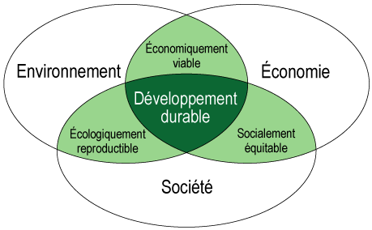

Source : Gérard Granier et Yvette Veyret, 2006, Le *Développement durable*,

La Documentation Photographique, La Documentation française.

**Document 2 : Les missions du Parc Amazonien de Guyane**

**Orientations et objectifs I**

**Pour protéger & connaître la nature**

**I – 1. Favoriser l’utilisation durable des ressources naturelles et pérenniser les pratiques humaines associées**

La charte reconnaît l’intérêt de maintenir les activités traditionnelles de chasse, pêche, agriculture itinérante sur brûlis, cueillette de produits forestiers, etc... Ces activités sont le support des modes de vie, des valeurs, des savoirs et savoir-faire des communautés des territoires. Toutefois, il faut veiller à ce que ces pratiques, dans le contexte actuel, ne portent pas atteinte aux ressources et à la qualité des milieux naturels.

**I – 2. Protéger le patrimoine naturel & paysager exceptionnel**

Pour protéger ce massif de forêt tropicale humide, il est tout d’abord nécessaire de mieux le connaitre. Il faut également que les habitants et usagers aient conscience de la valeur de ce bien afin qu’il soit respecté de tous. Enfin, la mise en œuvre d’une police de l’environnement permet de renforcer les actions pédagogiques et de réprimer les éventuelles atteintes graves portées à l’environnement.

**I – 3. Lutter contre l’orpaillage illégal**

Le fléau de l’orpaillage illégal constitue aujourd’hui la principale menace pour les milieux naturels, le maintien des modes de vie et de la qualité de vie des habitants. La charte acte que l’effort de lutte par l’Etat doit être maintenu à un niveau élevé au profit des bassins de vie et de la zone de cœur du Parc amazonien de Guyane et ce dans ses trois dimensions : interventions de lutte, actions diplomatiques et actions judiciaires.

**Exemple de mesure 1 :**

Étudier les stocks de gibier et les pratiques de chasse afin d’identifier si certaines espèces sont menacées (ex : programme de recherche sur la faune chassée initié en 2009).

Faire respecter la réglementation sur la protection de la nature afin de faire cesser les pratiques abusives.

Réserver des zones pour l’agriculture et les usagers traditionnels de la forêt, en lien avec la politique communale d’aménagement.

**Exemple de mesure 2 :**

**I**nventorier la biodiversité sur les espaces remarquables (ex. : mission d’inventaire naturaliste du mont Itoupé en 2010).

Restituer les résultats des études scientifiques aux habitants du territoire, par exemple sous forme de documents pédagogiques pour les écoles, de réunions avec les élus…

Aménager des lieux de découverte de la nature (ex : réhabilitation des sentiers pédestres de Saül).

NB : les objectifs II et III portent sur la protection de la richesse culturelle et sur le développement économique local.

Fiche : mieux comprendre la charte du Parc amazonien de Guyane,

<http://www.parc-amazonien-guyane.fr/assets/mieux_comprendre_la_charte_pag2012.pdf>

**Document 3 : Extrait de « La forêt guyanaise, entre valorisation et protection des ressources écosystémiques »**, article d’André Calmont dans la revue en ligne Vertigeo, HS N°14, 09/2012

(…)Dans le cadre d’un tourisme durable respectueux de l’environnement et du mode de vie des habitants, les activités pourront se dérouler dans tout le PAG. Des aménagements seront ainsi possibles (sentiers, infrastructures légères et réversibles), y compris dans le cœur du parc. Ainsi, sur le chemin dit des Émérillons, qui relie le bassin fluvial du Maroni à celui de l’Oyapock, le passage sera autorisé par dérogation, dans le cadre d’activités écotouristiques. Il est prévu de définir un code d’éthique destiné aux professionnels du tourisme souhaitant travailler sur le territoire du parc, mais pour l’instant, la structure ne reçoit pas de touristes : la demande est très faible et l’organisation n’est pas encore mise en place (hébergement, layons, guides). Le parc est en cours d’installation, et sa philosophie veut que les populations traditionnelles soient impliquées dans ce développement. Il n’en reste pas moins vrai que la problématique du tourisme ne sera pas facile à gérer, car les visiteurs ne possèdent généralement pas les codes du système amérindien : par exemple, ils ne sont pas toujours conscients qu’il n’existe pas de délimitation des espaces privatifs dans les villages amérindiens (carbets ouverts, chemins qui mènent aux carbets). Il faut également constater que, depuis une vingtaine d’années, le mode de vie des Amérindiens s’est profondément modifié, rentrant progressivement dans le système marchand. D’une façon générale, la population, les jeunes en particulier, souhaite conserver ses activités traditionnelles de subsistance et ses pratiques culturelles, tout en recherchant l’accès aux biens de consommation et aux services offerts par la société moderne. Face à cette évolution sociétale, à l’écotourisme, à la modernisation, tous les Amérindiens n’ont pas la même vision, mais tous pensent qu’il faut une régulation, plus ou moins stricte selon les groupes, selon les lieux : par exemple, les Wayapi de Trois-Sauts et ceux de Camopi ont une vision très différente de la place des activités touristiques dans leur village respectif.

**Document 4 : Les impacts de l’orpaillage illégal sur le Parc Amazonien en 2012**

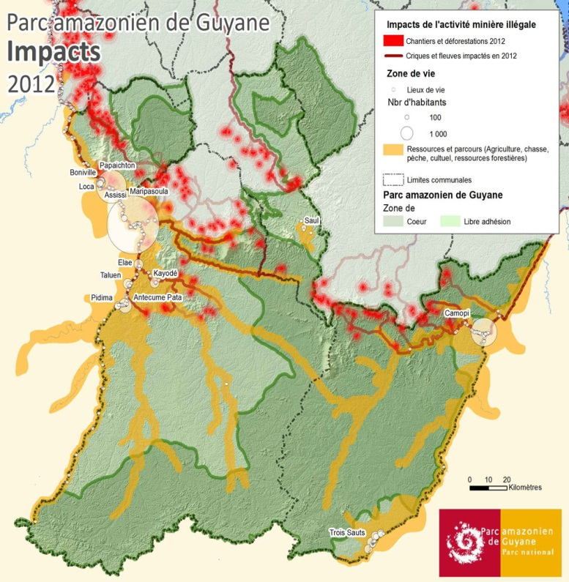

PAG 2012

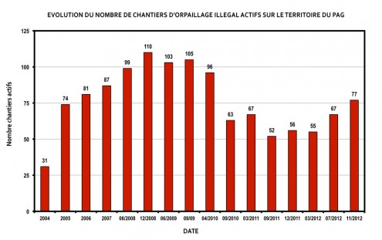

**Document 5 : Or guyanais, le permis minier de la discorde.** Article de Laurent Marot dans le journal Le Monde, 14.01.2013.

Le 11 décembre 2012, le Journal officiel publie un arrêté du 26 octobre signé par Arnaud Montebourg. Le ministre du redressement productif accorde à la société française Rexma le permis d'exploiter l'or alluvionnaire de la rivière Limonade, à proximité du village de Saül, porte d'entrée du parc national amazonien. Un chantier de cinq ans, avec un potentiel de 8 tonnes d'or à la clé.

Dans le bourg paisible de Saül, à quarante minutes d'avion de Cayenne, la nouvelle a suscité la colère d'une bonne partie de la population. "La Limonade est la rivière la plus proche du village pour pêcher et se baigner", explique une commerçante de Saül, qui compte une centaine d'habitants largement opposés au projet.

Le permis a aussi du mal à passer au ministère de l'écologie, du développement durable et de l'énergie. "On a été mis devant le fait accompli, on l'a découvert au Journal officiel, indique au Monde l'entourage de Delphine Batho. Nous souhaitons que la procédure soit reprise, car il y a une contradiction avec le schéma minier et le fait que la zone est sur un "hotspot" de la biodiversité mondiale."(…) L'opposition au projet grandit au fil des jours, portée par des organisations de défense de l'environnement, des scientifiques et des élus, tels la députée guyanaise Chantal Berthelot (apparentée PS) et Rodolphe Alexandre, le président du conseil régional, qui "s'étonne de la décision unilatérale du gouvernement sans la moindre concertation avec les autorités locales".

"AUTORISER CETTE MINE, C'EST UNE GROSSE MALADRESSE"

En 2008, le conseil municipal avait voté l'interdiction de toute activité minière dans un périmètre de 10 km autour du bourg, pour développer écotourisme et agriculture. Chaque année, les sentiers pédestres de Saül attirent des centaines de touristes venus du littoral. "Notre commune fait quatre fois la Martinique, il y a de la place pour tout le monde, même pour les miniers, mais pas aussi près du village", se désole Hermann Charlotte, maire de Saül et président du Parc amazonien de Guyane.

La municipalité a réservé aux orpailleurs une zone au nord. Le reste du territoire est à la fois en "zone coeur" du parc – très protégée – et en zone de "libre adhésion", où une activité industrielle est possible sous conditions.

Le permis de Rexma se trouve en zone de libre adhésion, mais dans un secteur interdit à l'orpaillage par le Schéma départemental d'orientation minière (SDOM), en vigueur depuis le 1er janvier 2012. "Autoriser cette mine, c'est une grosse maladresse", analyse un fonctionnaire proche du dossier. "Le projet est sur l'amont de la Limonade, dont l'aval est en zone cœur du parc. S'il y a pollution, ce territoire protégé sera touché", remarque-t-il.

Pour le parc national, cette mine entraînerait "la destruction inévitable de milieux naturels préservés", où se trouvent de "nombreuses espèces de vertébrés protégés par arrêté ministériel". Selon l'étude d'impact, 35 espèces d'oiseaux protégés vivent ainsi sur le site du permis minier, dont l'ibis vert, le duc à aigrettes et la chouette mouchetée.(…)

PELLETEUSES DANS LA FORÊT AMAZONIENNE

"La population est partagée, il y a aussi des gens qui veulent travailler avec nous", avance Jean-Pierre Casas, le président de Rexma, qui rappelle que l'enquête publique a débouché sur un avis favorable en 2009. "Soixante-dix emplois directs et indirects sont prévus", poursuit M. Casas. Sur les 10 km2 du permis, "seul 1,2 km2 sera déforesté, avec un reboisement progressif", assure-t-il.(…) "Est-ce qu'on veut que ce soit un opérateur légal qui exploite le permis Limonade, ou les clandestins ?", interroge Gauthier Horth, le président de la Fédération des opérateurs miniers de Guyane. (…)

**Document 6 : La concentration du mercure dans la chaîne alimentaire.**

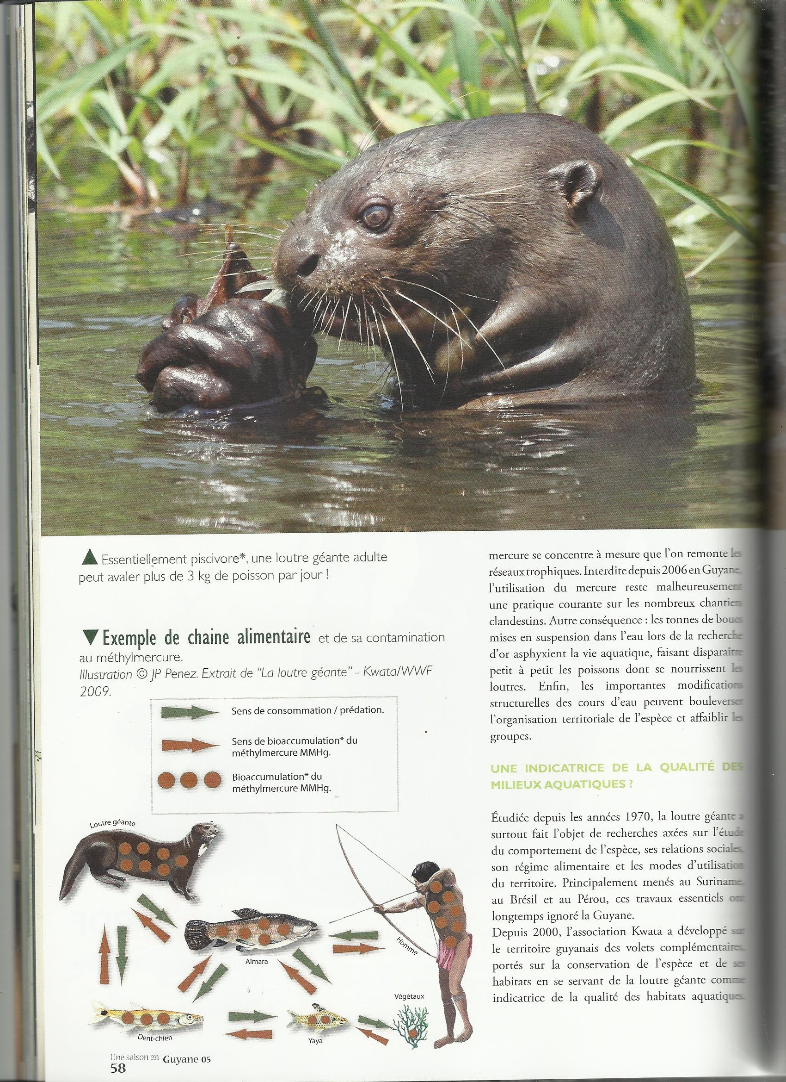

Le méthylmercure se forme dans les cours d’eau suite aux rejets du mercure utilisé par les orpailleurs pour agglomérer l’or.

Le méthylmercure est extrêmement toxique ; il est pratiquement absorbé à 90% par l’organisme et s'accumule dans toutes les cellules, spécialement dans le cerveau, le foie, les reins, le sang, la peau et les cheveux ainsi que dans le lait maternel. La toxicité provenant d'expositions chroniques au méthylmercure se développe graduellement.

**Consignes :**

A partir des documents, identifiez les acteurs impliqués dans le Parc Amazonien.

Montrez que la vision du développement durable diffère selon les acteurs, à travers la vision du Parc Amazonien de Guyane, des populations amérindiennes et des opérateurs miniers légaux.

Vous compléterez à partir de l’exemple du document 1 (le schéma du Développement Durable) les 3 schémas du développement durable regroupant les arguments de chaque acteur.

Acteur 1 :

**Développement Durable**

Equité sociale ?

OUI ou NON

Economie viable ?

OUI ou NON

**SOCIETE**

**ECONOMIE**

**ENVIRONNEMENT**

Ecologique ?

OUI ou NON

|  |  |  |
| --- | --- | --- |
| **Chacune de ces visions du développement est-elle ?** | **OUI**  **Ou**  **NON** | **Justifiez** |
| Economiquement viable |  |  |
| Socialement équitable |  |  |
| Ecologiquement reproductible |  |  |

Acteur 2 :

**Développement Durable**

Equité sociale ?

OUI ou NON

Economie viable ?

OUI ou NON

**SOCIETE**

**ECONOMIE**

**ENVIRONNEMENT**

Ecologique ?

OUI ou NON

|  |  |  |
| --- | --- | --- |
| **Chacune de ces visions du développement est-elle ?** | **OUI**  **Ou**  **NON** | **Justifiez** |
| Economiquement viable |  |  |
| Socialement équitable |  |  |
| Ecologiquement reproductible |  |  |

Acteur 3 :

**Développement Durable**

Equité sociale ?

OUI ou NON

Economie

viable ?

OUI ou NON

**SOCIETE**

**ECONOMIE**

**ENVIRONNEMENT**

Ecologique ?

OUI ou NON

|  |  |  |
| --- | --- | --- |
| **Chacune de ces visions du développement est-elle ?** | **OUI**  **Ou**  **NON** | **Justifiez** |
| Economiquement viable |  |  |
| Socialement équitable |  |  |
| Ecologiquement reproductible |  |  |